Linux系统：免费、开源的系统

通过虚拟机模拟一个Linux环境

**环境搭建：**

**VMware：**

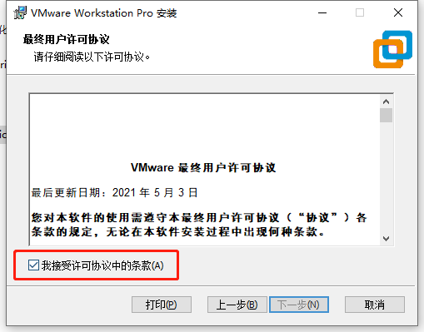

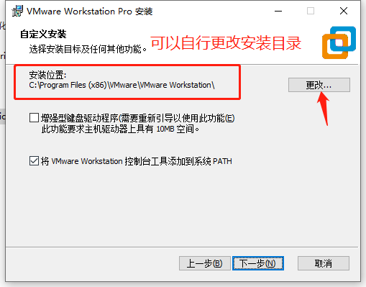

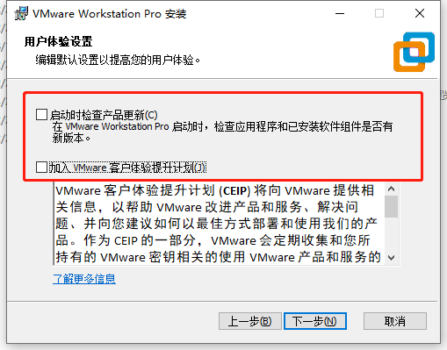

VM17的输入许可证：JU090-6039P-08409-8J0QH-2YR7F

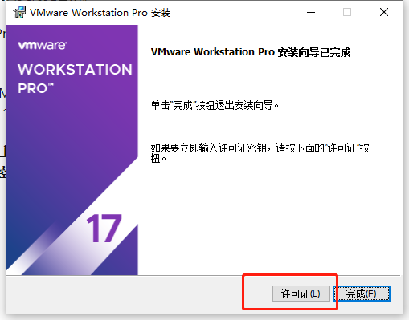

直接复制粘贴，不用自己打

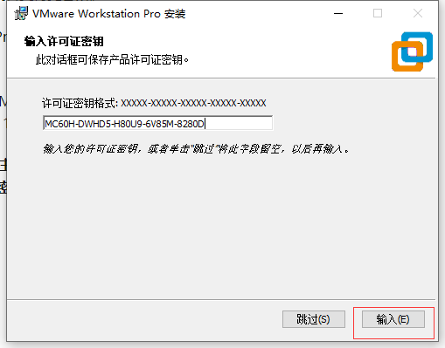

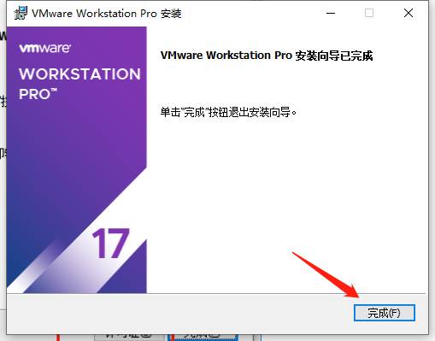

**Ubuntu16.04的安装与使用**

下载Ubuntu16.04.7z的压缩包，然后解压

找到Ubuntu的启动文件，双击打开Ubuntu

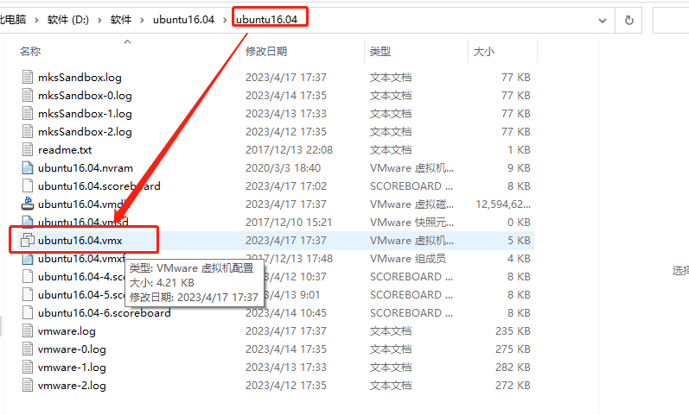

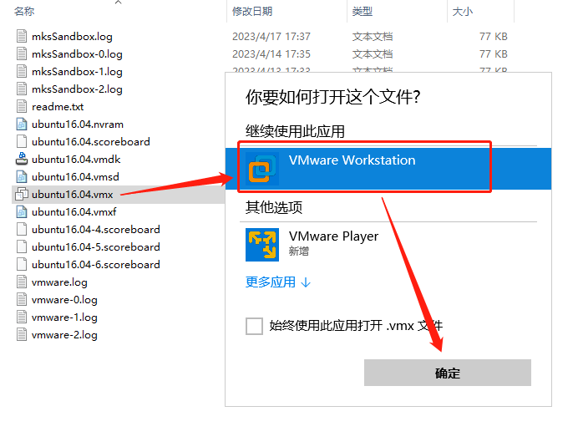

点击开启虚拟机

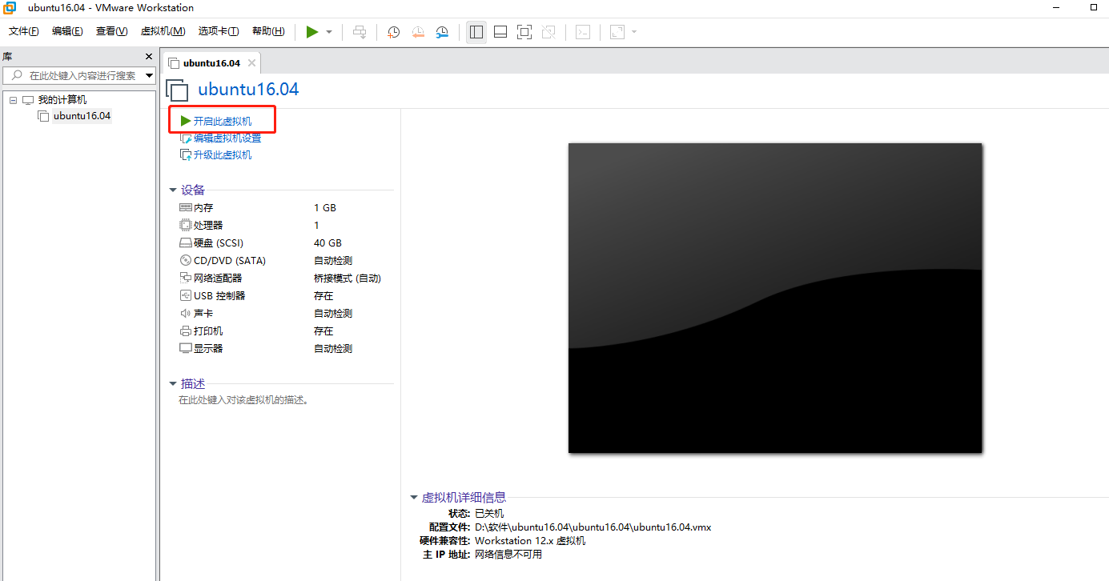

第一次使用Ubuntu的同学，开启之后会有一个弹窗提示，选择我已复制此虚拟机

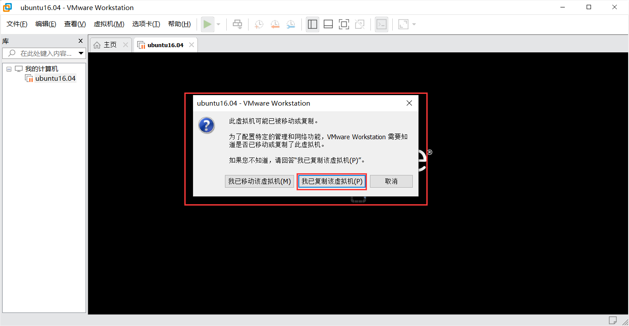

由于ubuntu是镜像（复制）所以我们的电脑和之前这个ubuntu的电脑的功能不一样，所以会有这个弹窗。

如果选择是：可能会导致本电脑和之前的电脑功能不适配，导致虚拟机黑屏

选择否：重新适配本电脑

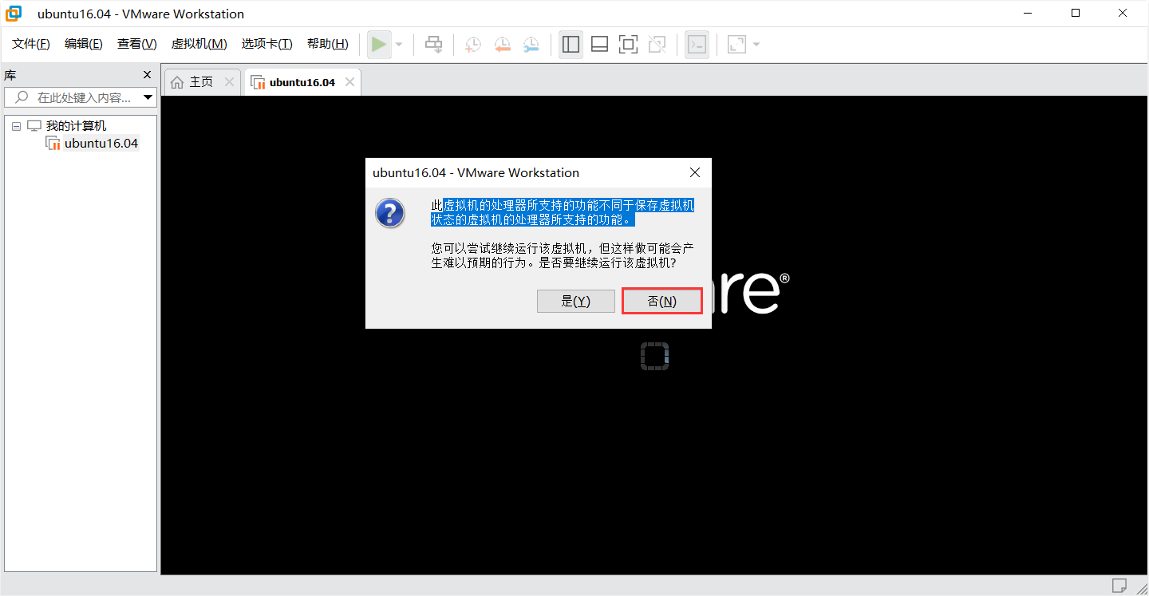

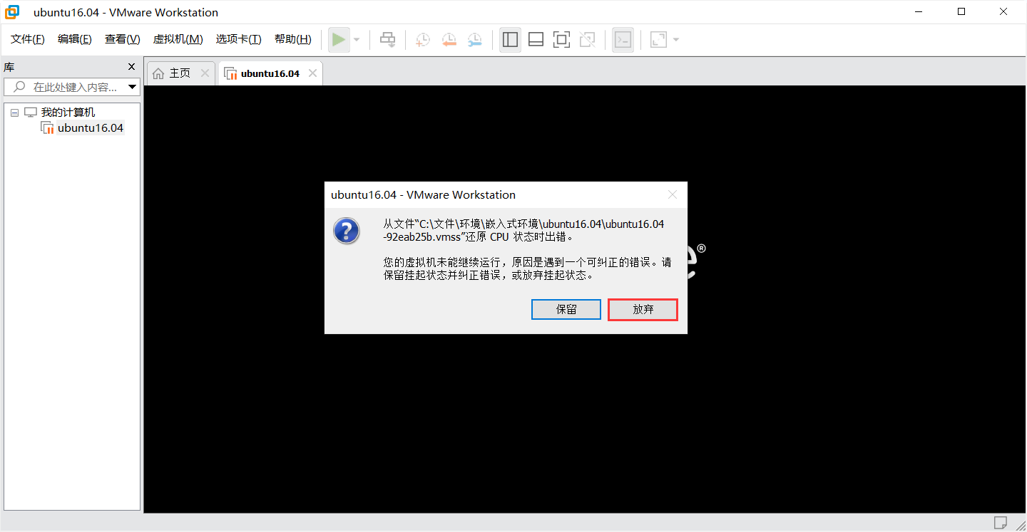

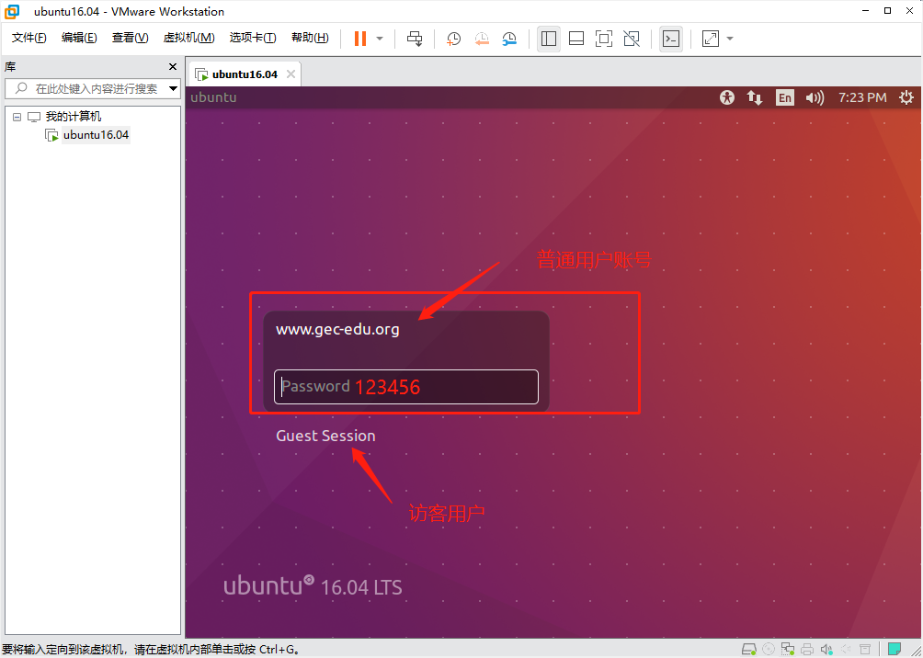

选择普通用户登录：密码：123456

**linux系统与Windows系统的操作方式：**

linux：命令行操作

Windows：图形化界面操作

在终端里面操作：右键点击

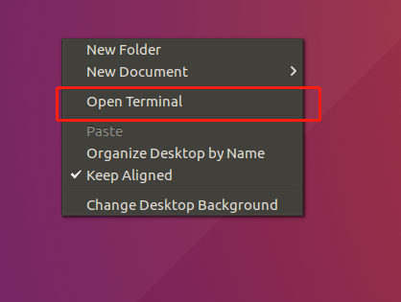

Linux和Windows的文件系统的区别：

Windows是多磁盘

Linux树状文件系统

目录：

~：家目录

/ ：根目录

. ：当前目录

..：上一级目录

Linux里面的目录文件和其他文件的不同：Linux系统把所有的东西都制作成是文件，其中能够存储其他文件的叫目录文件。

**命令的学习：**

1：cd 跳转到其他目录

格式：cd 目录名跳转到指定目录

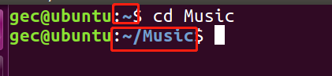

cd -返回到上一次使用cd的目录

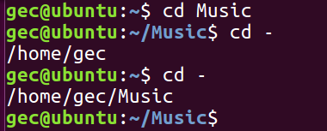

cd ..返回上一级目录

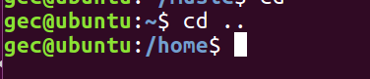

cd返回到家目录

截图.png

2：ls列举出当前目录下的所有文件

格式：ls直接查看（列举）

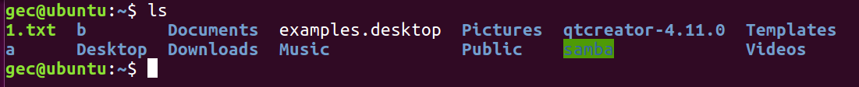

ls -a查看隐藏文件

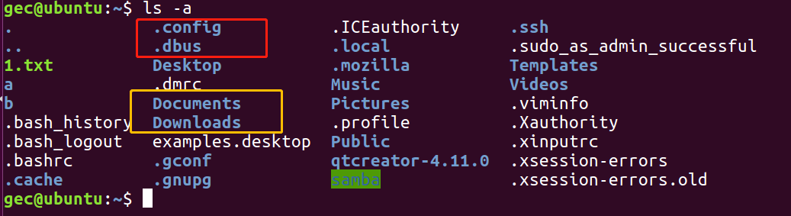

ls -l查看当前目录下文件的详细信息

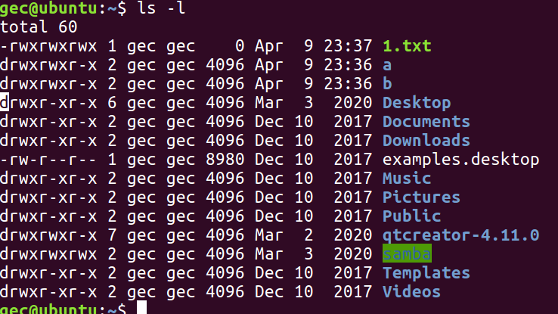

3、clear清屏

直接使用clear（快捷：ctrl+l）

4、pwd查看当前所在的目录

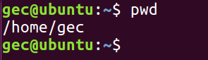

5、cp复制

格式：cp 源文件 目标位置把源文件拷贝到目标位置，如果目标位置是当前目录，需要把目标位置改为文件的新名字（普通文件）

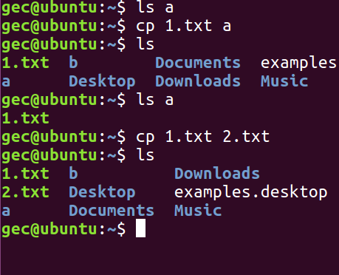

cp 源目录 目标位置 -r把源目录拷贝到目标位置，如果目标位置是当前目录，需要把目标位置改为目录的新名字（不存在）（目录文件）

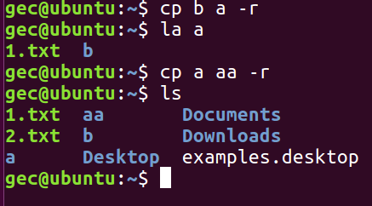

6：rm 删除

格式：rm 文件名直接删除普通文件

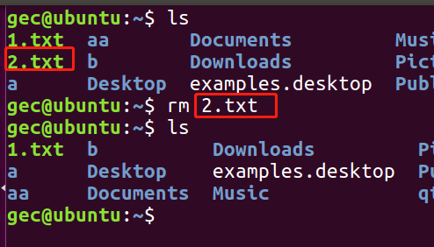

rm 目录名 -r直接删除目录文件

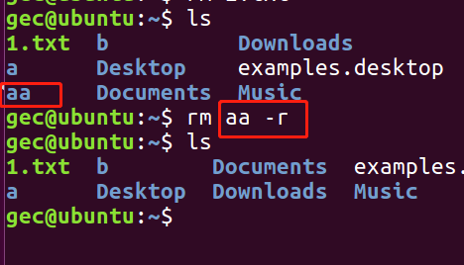

7：mv移动/重命名

格式：mv 源文件目标文件

移动： 当目标文件存在并且为目录的时候，把源文件移动到目标文件中

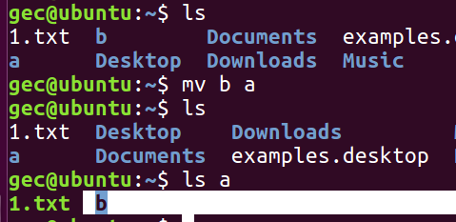

重命名: 如果目标文件不存在则把源文件重新命名（目录）

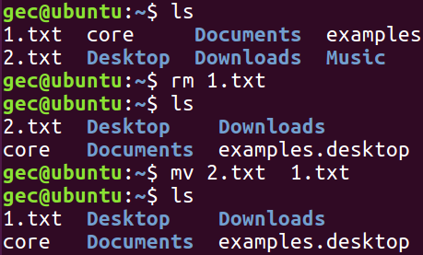

如果重名则会覆盖

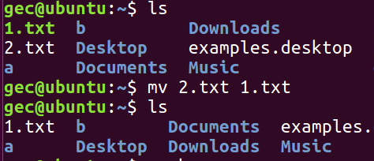

8：touch创建普通文件（重名时无法创建，覆盖不会影响原来的数据）

touch 文件名

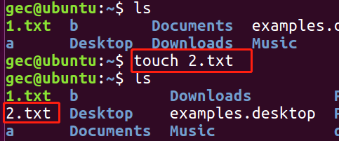

9：mkdir创建目录文件

mkdir 目录名

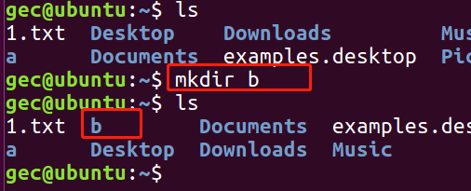

10：cat 文件名查看文件中的内容

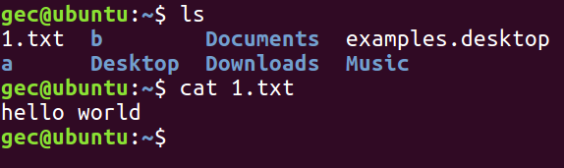

11：chmod 修改文件的权限

chmod 0777 文件名给文件修改为所有权限

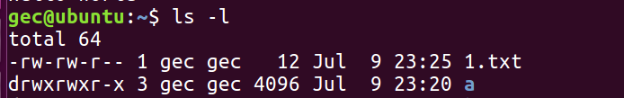

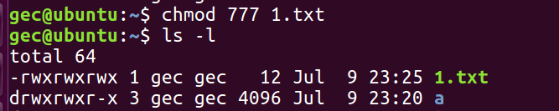

**搭建共享文件夹**

在Ubuntu与电脑主机之间传输数据

一：在电脑主机 先准备一个文件夹

二：在vmware中点击虚拟机 --》点击设置 --》点击选项 --》点击共享文件夹 --》 点击总是开启

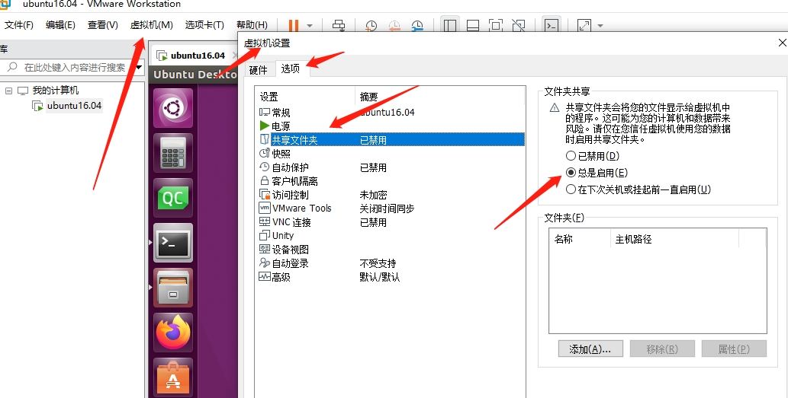

三：点击添加，按照向导往下操作

点击浏览找到刚刚创建好的文件夹，名称是在Ubuntu里面的名字（可更改）

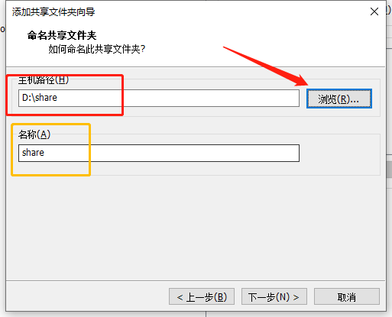

四：点击完成 --》点击确定

五：在/mnt/hgfs中可以看到共享文件夹的目录：cd /mnt/hgfs/share

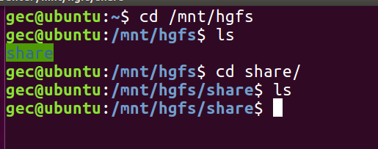

**在linux环境中编译运行代码：**

编译：使用gcc编译工具

查看Ubuntu中是否安装gcc编译工具：gcc -v

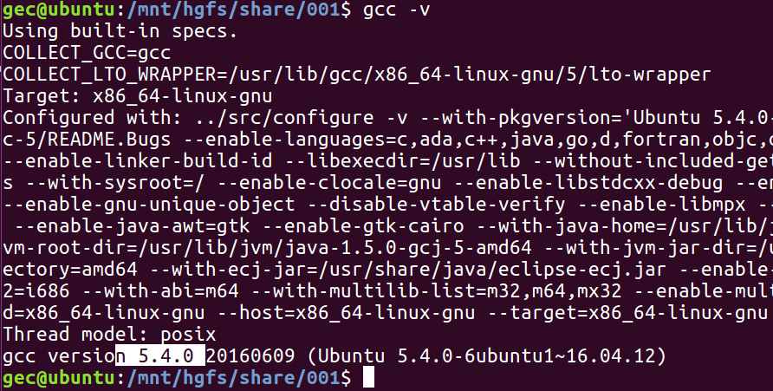

使用：

gcc c文件直接编译生成一个可执行文件（a.out）

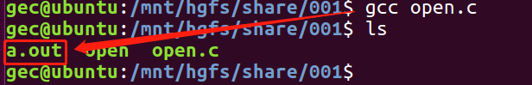

gcc c文件 -o 可执行文件名字编译生成自己命名的可执行文件

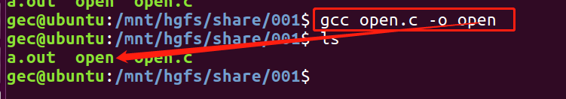

**如何运行程序：./可执行文件直接运行**

image.png